**1er Control MGR 622. “Evaluación de recursos acuáticos”**

**Diplomado en Evaluación de Recursos Pesqueros**

Considerando el archivo de datos asignado en:

https://docs.google.com/spreadsheets/d/1aBkFS65_B4dH50NYrVMyAwPoXqbZFr7F/edit?usp=sharing&ouid=111551428972597948077&rtpof=true&sd=true , ajuste el modelo de biomasa dinámica de Pella y Tomlinson considerando valores de p=1e-3, 1.0 y 3.0. Complete la tabla:

|  |  |  |  |
| --- | --- | --- | --- |
| P | 1e-3 | 1.0 | 3.0 |
| K | 2920 | 2623 | 2484 |
| R | 0.29 | 0.55 | 1.07 |
| Sigma | 0.043 | 0.059 | 0.139 |
| RMS | 314 | 365 | 422 |
| Brms | 1074 | 1311 | 1565 |
| Frms | 0.29 | 0.278 | 0.269 |
| Log-verosimilitud | -20.34 | -14.36 | 3.47 |

Preguntas:

1. ~~¿Son los tres modelos igualmente probables? Justifique su elección del mejor modelo~~

Los modelos no son igualmente probables dado que sus diferencias son mayores a dos puntos, por lo tanto, son modelos estadísticamente diferentes. Según la teoría de la log-verosimilitud, el modelo con el valor más alto de log-verosimilitud es el mejor. En este caso, el modelo con un valor de log-verosimilitud de 3.47 es el óptimo (el más verosímil), ya que tiene el valor más alto de los tres modelos. Los otros dos modelos, con valores de log-verosimilitud de -20.34 y -14.36, no se ajustan bien a los datos.

Uno esperaría que el mejor escenario es cuando existe muy baja densodependencia.

1. Comente brevemente respecto del ajuste del modelo y de sus residuales. Considere las gráficas apropiadas.

Rojo 🡪 modelo

Verde 🡪 realidad

Puntos 🡪 datos

Figura x:

Figura x2:

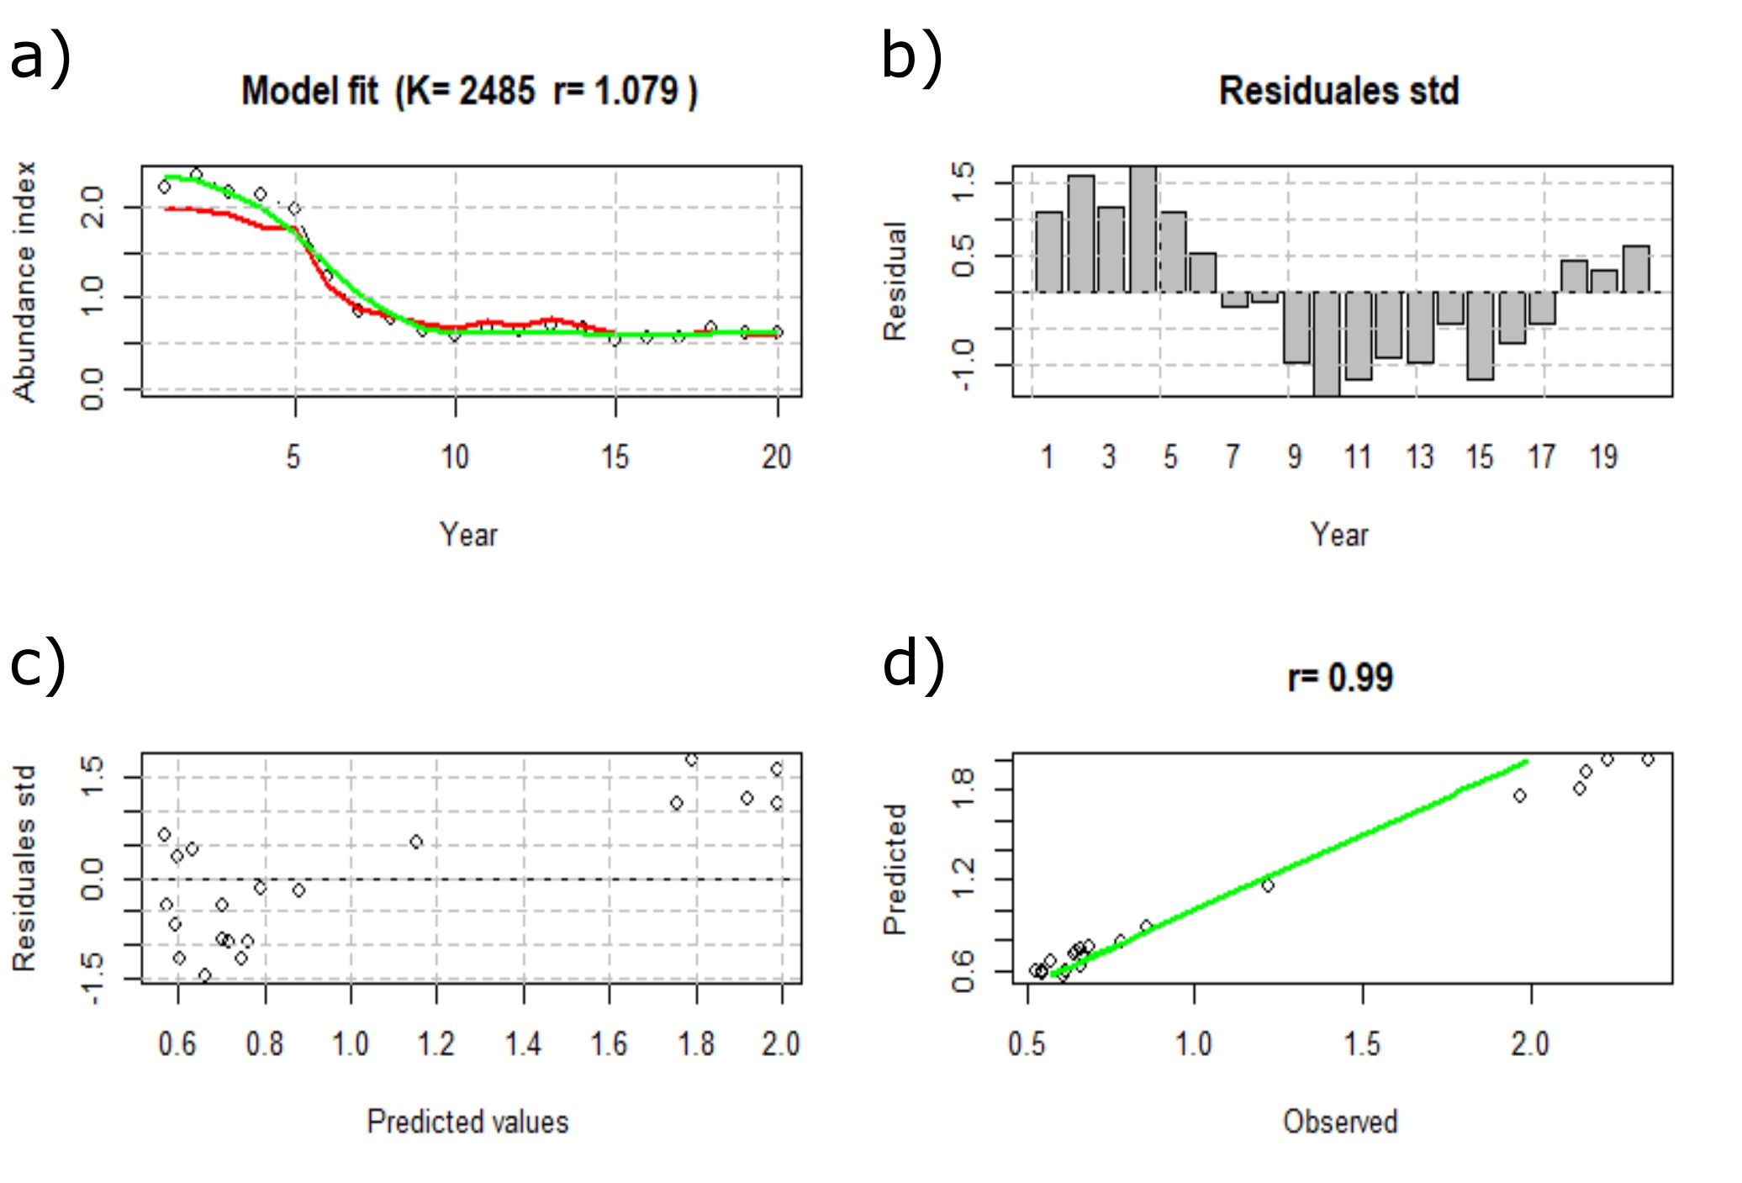

La idea de los residuos es mostrar que el modelo tiene un error aleatorio, porque si el error tiene una tendencia significa que hay un comportamiento que el modelo no está prediciendo.

Grafica 1: Respecto del panel b puedo decir que los residuales no muestran una dependencia temporal (autocorrelación).

Según la grafica d el ajuste del modelo a los datos observados es bueno, ya que tiene un r2 =1

Respecto del panel d🡪 No se observa una sensibilidad del error con respecto a la magnitud de los datos

Grafica 2: en el panel b 🡪Hay ligeramente una dependencia, panel d: tiende a haber una subestimación para valores altos, no así para valores bajos donde el modelo tiende a hacer una buena estimación.

Grafica 3: En el panel b hay una fuerte dependencia mostrando una posible periodicidad que podría reflejar un fenómeno externo que no está siendo capturado por el modelo. Panel d, se observa que el modelo sobrestima los datos para valores más bajo y subestima los datos para valores más altos.

En el panel d vemos que el r2 es bueno pero hay un proceso que ligeramente no se está capturando.

1. Explique las causas de los cambios registrados en la población y establezca su diagnóstico. Considere solo las figuras necesarias.

De acuerdo con el modelo de análisis, el índice calló porque el nivel de captura excedió notablemente el nivel de producción del recurso. Esto genero una merma y se recupera cuando las capturas caen bajo el nivel de producción.

La línea verde es el nivel de producción.

La biomasa cae y se recupera cuando las capturas caen bajo el nivel de producción. La diferencia entre la captura y G es lo que se conoce como excedentes de producción negativos o positivos.

Entre el año 0 y aprox 9 hubieron anomalías negativas en la producci´0n, porque las capgturas excedieron la producción y esto se inviertio a partir del año .. cuando las capturas caen (por algún motivo) y esto permite genera excedentes positivos (a favor del stock) y tenemos una recuperación del recurso.

Para estimular la recuperación de un recurso tenemos que generar capturas por debajo el nivel de producción. Si estoy en un nivel de sobreexpñotación (cuando la biomasa está por debajo del valor de referencia), tengo que generar excedentes y para eso disminuyo la captura por debajo del valor de producción (Debajo de G).

La pesquería se desarrolla muy rápido y llegamos a una mortalidad por pesca que exceden la sostenibilidad y no nos permite mantenernos en un lugar apropiado. La sobrepesca es pescar más allá al nivel de producción del recurso (o exceder los valores de mortalidad por pesca que nos permiten tener al recurso en un lugar ideal).

Cuando llegamos a spbrepesca el recurso disminuye, excedentes negativos, disminuye a ratos aceleradamente y la flota ahí ven que mantener esos niveles de capturas significan mucho coste y luego suelen pasar las bajas y ahí empieza la etapa de recuoperacióin (capturar menos o evitar la sobrepesca).

1. ~~Calcule el nivel de captura que permitiría mantener una biomasa del 40% de la biomasa virginal en el largo plazo. Explique el procedimiento de cálculo y señale dicho valor en la gráfica respectiva.~~
2. ~~Proyecte la biomasa al año 21 y calcule la captura que permitiría mantener a la población estable en este valor de biomasa. Compare con la Captura Biológicamente Aceptable que permitiría llevar a la biomasa al Brms (CBA = Frms*B). Comente sobre las implicancias para la pesquería establecer dicha CBA.~~

~~Para esto se usa el F_rms*la biomasa del último año (ejemplo en el caso e-3, sería Fmsy *B21).~~

1. Calcule el nivel de reducción del esfuerzo de pesca que permita recuperar a la población al valor Brms. Explique su procedimiento y comente respecto de lo obtenido en 5.

Reducción del esfuerzo de pesca = (F actual - F objetivo) / F actual

|  |
| --- |
| variables  Año CPUEobs CPUEpred Capturas Biomasa F Produccion B_Bmsy F_Fmsy  1 1 2.42 2.63 0.00000 2733 0.00 0 2.72 0.00  2 2 3.66 2.63 86.14021 2733 0.03 0 2.72 0.10  3 3 3.88 2.55 242.64000 2647 0.09 27 2.63 0.28  4 4 1.52 2.34 258.11201 2432 0.11 92 2.42 0.33  5 5 1.84 2.18 999.86165 2265 0.44 137 2.25 1.37  6 6 0.80 1.35 760.42097 1403 0.54 302 1.39 1.68  7 7 0.70 0.91 468.50413 944 0.50 324 0.94 1.54  8 8 1.20 0.77 425.35434 799 0.53 317 0.79 1.65  9 9 0.59 0.66 378.27127 691 0.55 307 0.69 1.70  10 10 0.55 0.60 178.79097 619 0.29 297 0.62 0.90  11 11 0.71 0.71 376.66054 737 0.51 312 0.73 1.58  12 12 0.99 0.65 227.23875 672 0.34 304 0.67 1.05  13 13 1.23 0.72 401.44091 749 0.54 313 0.74 1.66  14 14 0.47 0.64 424.64304 660 0.64 303 0.66 1.99  15 15 0.50 0.52 273.72956 538 0.51 282 0.54 1.58  16 16 0.36 0.53 281.94292 547 0.52 284 0.54 1.60  17 17 0.45 0.53 181.80895 549 0.33 284 0.55 1.03  18 18 1.02 0.63 312.78066 651 0.48 301 0.65 1.49  19 19 0.56 0.62 300.11431 640 0.47 300 0.64 1.46  20 20 0.59 0.61 290.00000 639 0.45 300 0.64 1.41 |
|  |
| |  | | --- | | > | |

variables

Año CPUEobs CPUEpred Capturas Biomasa F Produccion B_Bmsy F_Fmsy

1 1 2.42 2.39 0.00000 2594 0.00 0 2.00 0.00

2 2 3.66 2.39 86.14021 2594 0.03 0 2.00 0.12

3 3 3.88 2.31 242.64000 2508 0.10 47 1.93 0.34

4 4 1.52 2.13 258.11201 2312 0.11 142 1.78 0.39

5 5 1.84 2.02 999.86165 2197 0.46 191 1.69 1.61

6 6 0.80 1.28 760.42097 1387 0.55 365 1.07 1.94

7 7 0.70 0.91 468.50413 992 0.47 347 0.76 1.67

8 8 1.20 0.80 425.35434 871 0.49 327 0.67 1.73

9 9 0.59 0.71 378.27127 773 0.49 307 0.60 1.73

10 10 0.55 0.65 178.79097 701 0.25 290 0.54 0.90

11 11 0.71 0.75 376.66054 812 0.46 316 0.63 1.64

12 12 0.99 0.69 227.23875 752 0.30 302 0.58 1.07

13 13 1.23 0.76 401.44091 827 0.49 319 0.64 1.72

14 14 0.47 0.68 424.64304 744 0.57 300 0.57 2.02

15 15 0.50 0.57 273.72956 620 0.44 267 0.48 1.56

16 16 0.36 0.56 281.94292 613 0.46 265 0.47 1.63

17 17 0.45 0.55 181.80895 596 0.31 260 0.46 1.08

18 18 1.02 0.62 312.78066 674 0.46 282 0.52 1.64

19 19 0.56 0.59 300.11431 644 0.47 274 0.50 1.65

20 20 0.59 0.57 290.00000 618 0.47 266 0.48 1.66